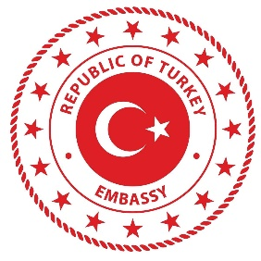

İSLAMABAD

Çanakkale Zaferi ve Şehitler Günü" ve "İstiklal Marşı'nın Kabul Edilmesinin Yıldönümü ve Mehmet Akif Ersoy' u Anma" vesilesiyle Büyükelçiliğimizde 18 Mart 2021 Perşembe Günü saat 10.00'da anma töreni gerçekleştirilecektir. Törene tüm vatandaşlarımız davetlidir.

Covid-19 önlemleri çerçevesinde mesafeli bir oturma düzeni alınacak törene vatandaşlarımızın maske ile katılmaları rica olunur.

Törene katılmak isteyen vatandaşlarımızın isimlerini bugün (16 Mart) embassy.islamabad@mfa.gov.tr e-posta adresine göndermeleri gerekmektedir.

Saygıyla duyurulur.

